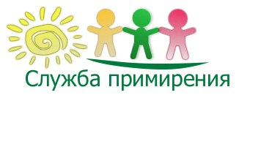ШКОЛЬНАЯ СЛУЖБА ПРИМИРЕНИЯ
В МБОУ ЛИЦЕЙ №6

В соответствии с Письмом Министерства образования от 18 ноября 2013 г. № ВК-844/07, на основании Письма Управления образования от 3.02.2014г. №79 в МБОУ Лицей №6 в сентябре 2014 года была создана школьная служба примирения:

Куратор – социальный педагог Каманина Елена Петровна, тел.7-12-36
Инициативная группа – психологи, учителя, родители, старшеклассники.

Служба примирения позволяет разрешать не только обычные, случающиеся ежедневно конфликты, но и такие сложные ситуации, как «стрелки», длительные прогулы, правонарушения (хулиганство, кражи), споры между учениками на национальной почве, наличие «изгоев» в классе. Служба примирения работает с конфликтами всех уровней: между учениками; между учениками и учителями; внутри педагогического коллектива; с конфликтами с участием родителей.
проведение программы примирения
· ученик-педагог
· педагог-родитель
· ученик-класс
· «круги забот»
· отслеживание исполнения договора сторон конфликта
проведение программы примирения
· ученик-ученик
· ученик-класс (совместно со взрослыми членами ШСП)
· отслеживание исполнения договора сторон конфликта
куратор:
- анализирует информацию
- отбирает дела
- распределяет случаи между членами ШСП

